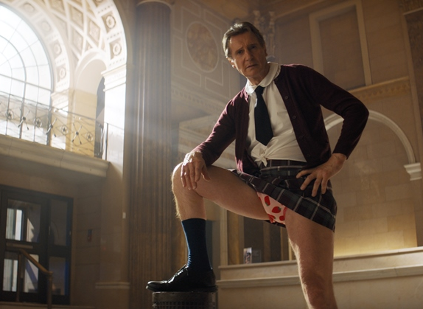
Bláznivá střela
(The Naked Gun)
Premiéra: 14. 8. 2025

UIP – Paramount, USA 2025
Režie: Akiva Schaffer
Scénář: Dan Gregor, Akiva Schaffer, Doug Mand
Kamera: Brandon Trost
Hudba: Lorne Balfe
Hrají: Liam Neeson, Pamela Anderson, Kevin Durand, Paul Walter Hauser, Danny Huston

Jeho táta byl nejlepší polda na světě. A Frank Drebin junior dělá všechno proto, aby byl ještě lepší. Liam Neeson pomáhá, chrání a zatýká v pokračování slavné komediální série Bláznivá střela.
Když chceš být dobrý polda, musíš pít spoustu kafe, jíst mraky kalorických jídel, mluvit na podezřelé co nejdrsnějším hlasem a moc se nepárat s tím, co si myslí tvoji nadřízení. Přesně tím se řídí poručík Frank Drebin (Liam Neeson), který dostal tu největší průpravu od svého táty, absolutní legendy policejního sboru a hrdiny původní série Bláznivá střela.
Frank junior, jenž se při vyšetřování řídí pravidlem „Pro policajty žádná pravidla neplatí,“ právě dostal k rozlousknutí banální případ. Sebevraždu, která smrdí. A protože Beth (Pamela Anderson), krásná sestra oběti, tvrdí, že se její bratr rozhodně nezasebevraždil, vyrazí Drebin po troše nezávazného flirtování po stopách záludného zločince. Ty vedou přes nejtemnější kouty podsvětí až k těm nejmocnějším z mocných. S tím si ale Frank neláme hlavu, zatýká, střílí, obviňuje a láduje se hot dogy. Zkrátka policajt, jak má být.
Tuny nakažlivého humoru, které se nezastaví vůbec před ničím, plynou z plodné spolupráce režiséra Akivy Schaffera (legendární televizní show Saturday Night Live) a producenta Setha MacFarlanea (první a druhý díl komedie Méďa).
Liam Neeson, představitel drsňáků s oscarovou nominací za Schindlerův seznam byl pro mnohé překvapivou náhradou za legendárního Leslieho Nielsena. „Beru to sportovně. Buď svou kariéru pohřbím, nebo ji posunu novým směrem,“ směje se herec.

Přístupnost: nevhodné pro nezletilé osoby do 12 let
Žánr: komedie
Verze: anglicky s českými titulky
Stopáž: 85 min
Formát: 2D DCP, zvuk 5.1, 7.1 a ATMOS
Monopol do: 14. 8. 2028
Programování: Zuzana Černá, GSM: 602 836 993, cerna@cinemart.cz
Filmy si objednejte na www.disfilm.cz

